ПРИЛОЖЕНИЕ № 4

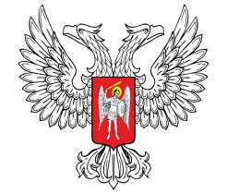

**ДОНЕЦКАЯ НАРОДНАЯ РЕСПУБЛИКА**

**МИНИСТЕРСТВО ЮСТИЦИИ**

**ГОСУДАРСТВЕННАЯ РЕГИСТРАЦИОННАЯ ПАЛАТА**

**СВИДЕТЕЛЬСТВО  
о легализации профессионального союза**

*"__"___________20__г.  
  
N _______*

|  |
| --- |
|  |
| Наименование_____________________________________________ |
| ________________________________________________________  Сфера деятельности _______________________________________ |
| Постоянно действующий руководящий орган |
| __________________________________________________________  __________________________________________________________ |
| Юридический адрес ________________________________________ |
| __________________________________________________________ |
| ___________________ _____________ _______________ |

(должность) (подпись) (ФИО)

МП